Глейтман Г., Фридлунд А., Райсберг Д. Основы психологии. СПб.: Речь, 2001. С. 483-485, 489-492
Брачные союзы у людей
Множество авторов старались объяснить сексуальное поведение человека в терминах теории эволюции. Рассмотрим сначала, как люди выбирают себе сексуальных партнеров.
Выбор партнера. Что определяет сексуальную привлекательность или привлекательность для брачных отношений? Повседневные наблюдения показывают, что в американском обществе выбор у мужчин и выбор у женщин осуществляются на основании совершенно разных критериев; это подтверждается рядом систематических исследований, проведенных Дэвидом Бассом и его коллегами. Результаты этих исследований говорят о том, что физическая привлекательность партнера более важна для мужчин, а не для женщин. Также выясняется, что мужчины в основном предпочитают женщин моложе себя по возрасту, тогда как женщинам обычно требуется, чтобы мужчина был старше. Еще одно различие связано с финансово-социальным статусом партнера, который для женщин намного важнее, чем для мужчин.
Полученные данные свидетельствуют и о том, что эти различия существуют не только в американском обществе, но и во всем мире, в столь разных странах, как Китай, Индия, Франция, Нигерия и Иран (Buss and Barnes, 1986; Buss, 1989, 1992). Интересно отметить, что все мужчины и женщины при выборе партнера сходятся в одном: во всех культурах и для тех и для других важное значение имеют доброта и интеллект (Buss, 1992).
Эти результаты можно интерпретировать различным образом. С точки зрения Басса, лучшее объяснение дает эволюционная теория. Он утверждает, что наши предки предпочитали привлекательных женщин потому, что привлекательность означала здоровье, а следовательно, способность к деторождению. Молодым девушкам отдавалось предпочтение, поскольку впереди у них было больше лет, в течение которых они способны рожать. Женские же предпочтения состоятельных мужчин с более высоким финансово-социальным статусом основываются на потенциальных преимуществах этих качеств для будущих детей. С этой точки зрения, подобные предпочтения обнаруживают природный механизм, встроенный в нервную систему и сформированный в результате естественного отбора (Buss, 1992).
Но результаты, полученные Бассом, можно интерпретировать и по-другому. Достаточно правдоподобной является следующая гипотеза: женщины предпочитают богатых мужчин с высоким общественным статусом в данной экономической ситуации, и этот механизм предпочтения не является заложенным природой. Различие между биологическими и экономическими причинами достаточно важно, так как экономические причины гораздо больше подвержены изменениям: от одного поколения - к следующему, от одной культуры к другой. Отметим, что предпочтения с течением времени меняются; например критерии женской привлекательности: за последние двести лет сильно изменились. Существуют и другие данные, делающие очевидным тот факт, что сексуальные предпочтения, даже если они и имеют биологические корни, изменяются вследствие научения.

Различные брачные обычаи. Существует несколько различных моделей образования брачных союзов. Действительно ли мы склонны по своей природе к моногамным отношениям? Отвечая на этот вопрос с точки зрения теории эволюции, первым делом заметим, что у людей существуют достаточно ярко выраженные внешние половые различия. В среднем, рост мужчин на 10% больше, чем рост женщин. Вспомним, что половой диморфизм наблюдается в основном у представителей полигамных видов и почти не встречается среди моногамных. Это предполагает, что люди склонны к полигамии, а исходя из того, что мы относимся к млекопитающим, — к полигинии. И действительно, только у 16 процентов¹ культур моногамные браки — то есть один супруг может иметь только одну супругу — являются нормой (Ford and Beach, 1951).
В американском обществе существует мнение, что мужчине требуется больше разнообразия в сексе, чем женщине (Symons, 1979), и эволюционисты считают, что этот факт объясняется биологической природой человека. С их точки зрения, мужчинам требуется большее разнообразие в сексе потому, что чем больше у них будет женщин, тем больше будет детей. Напротив, женщины более осторожны в оценке потенциальных сексуальных партнеров и больше заинтересованы в стабильных семейных отношениях. По причинам, которые мы обсудили выше, это хоро-
¹ Заметим, что эти 16 процентов получены при выборке из 185 культур. Конечно, процент был бы намного выше, если бы мы рассматривали индивидов, а не культуры в целом, так как современные моногамные общества (включая и наше) состоят из большего количества людей, чем культуры, описанные в антропологической литературе.

шая репродуктивная стратегия для женщин: так как они больше вкладывают в каждого ребенка, они заинтересованы в том, чтобы отец у их детей был наилучшим из возможных. Эти поведенческие паттерны играют меньшую роль в современном мире, где во многих обществах существует контроль за рождаемостью и можно отделить секс от рождения детей. Однако, согласно эволюционной теории, те биологические особенности, которые раньше являлись преимуществом, действуют и сейчас, хотя, возможно, сейчас их адаптационное значение и близко к нулю.
Данная точка зрения эволюционистов горячо оспаривается. Многие критики утверждают, что разница в сексуальных позициях отражает скорее культурное наследие, чем биологическую предрасположенность. По их мнению, стремление мужчин к разнообразию вытекает в основном из социальных условий, благодаря которым мужчины доминировали в обществе, а женщины рассматривались как мужская собственность (Gilmore, 1990). Различие в женском и мужском подходах к количеству сексуальных партнеров объясняется и воспитанием: как правило, мальчиков приучают к тому, что победы на любовном фронте есть признак мужественности, в то время как девочек учат, что самые большие ценности — это дом и семья, и настраивают на поиск одного постоянного хорошего партнера.
В качестве опровержения подобного «культурного» подхода некоторые исследователи приводят различия в сексуальных отношениях у гомосексуалистов и лесбиянок (Symons, 1979). Выясняется, что гомосексуалисты, в отличие от лесбиянок, намного более заинтересованы в большем количестве сексуальных партнеров. Еще 10-15 лет назад, до того, как сильно возросла угроза СПИДа, сексуальные связи гомосексуалистов были короткими и во многом случайными, с намного более частой сменой партнеров, чем у лесбиянок (Schafer, 1977). Эти данные интерпретируются следующим образом: в сексуальных отношениях биологические шаблоны играют более важную роль, чем культурные. Хотя гомосексуалисты и лесбиянки по своей сексуальной ориентации не согласуются ни с какими культурными нормами, все равно мужчина остается мужчиной, а женщина — женщиной (со всеми своими биологически управляемыми привычками). Но, безусловно, возможна и другая интерпретация: культура внушила гомосексуалистам (ничуть не меньше, чем их гетеросексуальным собратьям), что быть мужчиной — это иметь много половых партнеров, а лесбиянкам (так же как и их гетеросексуальным сестрам), что женщина должна быть верна одному-единственному партнеру (Gagnon and Simon, 1973). Следовательно, приведенные доказательства не могут являться серьезным подтверждением того, что корни сексуального поведения человека лежат в его биологической природе.
Уместность эволюционной точки зрения. И что же нам делать со всеми этими аргументами? Безусловно, часто мы можем интуитивно рассматривать поведение в эволюционном ракурсе, спрашивая себя, откуда такое поведение возникло. Но нужно быть осторожными в интерпретации подобных эволюционных аргументов. Они так часто основываются на сравнении видов, что в некоторых случаях это может создавать проблемы. Например, такой термин, как моногамия, имеет совершенно различное значение для гусей и для людей. Для гусей моногамия означает, что двое остаются вместе в течение одного сезона для высиживания и выкармливания птенцов. У людей же этот термин описывает систему, действующую
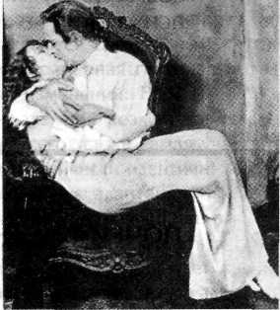
Стремление мужчин к разнообразию
только в контексте общественных, юридических и религиозных норм.
Итак, нельзя утверждать, что шаблоны поведения универсальны, адаптивны, эволюционно обоснованны и генетически запрограммированны. Многие универсальные особенности связаны с адаптацией: например, изготовление и ношение одежды передаются из поколения в поколение посредством научения, а отнюдь не через ДНК. Более того, многие характерные особенности, являющиеся частью нашего генетического наследия, например, речь, формируются исключительно благодаря культуре.
Говоря иными словами, как естественный отбор мог сформировать многие из наших импульсов и желаний, так и они могут быть сформированы той культурой, в которой человек живет, ищет себе партнера, рожает детей. Таким образом, утверждение о том, что репродуктивное поведение шимпанзе или морских слонов лежит в основе сексуального поведения людей и что такое поведение является неизменной частью нашей человеческой природы, — не более чем спекуляция (Kitcher, 1985).

Родители и дети

Почему дети привязаны к своим родителям? Почему эта связь особо сильна у птиц и млекопитающих?
В природе существует связь, которая биологически обусловлена в той же мере, что и связь между представителями различных полов: отношения между матерью и ребенком, а у многих видов также отношения между отцом и ребенком. Почему большинство рыб и рептилий откладывают яйца сотнями, а затем покидают их, тогда как, в противоположность им, большинство птиц и млекопитающих имеют достаточно немногочисленное потомство, но демонстрируют сильную родительскую привязанность, что увеличивает выживаемость потомства? Родители кормят детей, моют их, оберегают от опасностей, тем самым увеличивая вероятность их выживания. Под этим родительским зонтиком малыши подрастают и получают те навыки, которые помогут им в дальнейшей жизни. Этот период детской зависимости дольше всего длится у тех животных, чей разум достаточно развит, таких, как обезьяны и приматы. У людей этот период — самый длинный.
ПРИВЯЗАННОСТЬ ПОТОМСТВА К МАТЕРИ
У большинства птиц и млекопитающих потомство сильно привязывается к матери. Утята повсюду следуют за уткой, ягнята — за овцой, а детеныши обезьян крепко цепляются за своих мам. В любом из этих случаев разлучение с матерью вызывает сильнейший стресс: малыши издают жалобные зву-
ки, крякают, мычат или кричат до тех пор, пока мама не вернется. Биологическая функция подобной привязанности заключается в том, чтобы повысить шансы малышей на выживание. Для человека это так же верно, как и для животных: мало кто сомневается в том, что на первом этапе нашей эволюционной истории ребенок без матери мог быстро умереть от голода или от нападения хищника.
Механизм, лежащий в основе подобной привязанности, мы обсудим в главе 14. Сейчас же отметим только, что привязанность потомства к матери определяется не только биологическими факторами, а именно избавлением от голода, жажды и боли. Детеныши животных и людей сильно страдают, если их разлучают с матерями, даже в том случае, когда им обеспечен превосходный уход.
ПРИВЯЗАННОСТЬ МАТЕРИ
К ПОТОМСТВУ
Как было сказано выше, биологическая функция привязанности потомства к матери заключается в выживании малышей. Для матери это тоже задача выживания, но для нее это в большей степени генетическое выживание, а не личное. Если ее малыш не доживет до периода полового созревания, то и ее гены в нем погибнут. Но что за механизм вызывает материнскую, а у многих видов также и отцовскую, привязанность к
И дрозды, и гиббоны ведут себя так, как это присуще родителям: они ухаживают за своими малышами и защищают их. Но действуют они подобным образом, конечно же, не из-за понимания того, что в противном случае их гены угаснут. Имеет смысл предположить, что врожденная предрасположенность к родительскому поведению является одним из механизмов, полученных в результате естественного отбора
У многих видов молодые особи демонстрируют ряд врожденных реакций (механизмов), предназначенных для того, чтобы побудить родителей к проявлению заботы (рис. 10.8). Мы уже приводили один пример: клевание мо-
лодыми утками родительского клюва. У многих других видов птенцы открывают рот как можно шире, как только кто-то из родителей появляется в гнезде. Эти открытые рты означают просьбу о пище, и родители реагируют на нее соответствующим образом. Действительно, у некоторых видов птиц существуют определенные анатомические особенности, которые привлекают внимание к подобным сигналам, в достаточно высокой степени гарантируя соответствующую родительскую реакцию. (Например, кедровый свиристель, чей яркий красный рот является несомненным напоминанием родителям: «Я маленький, я голодный, и я — кедровый свиристель!».)

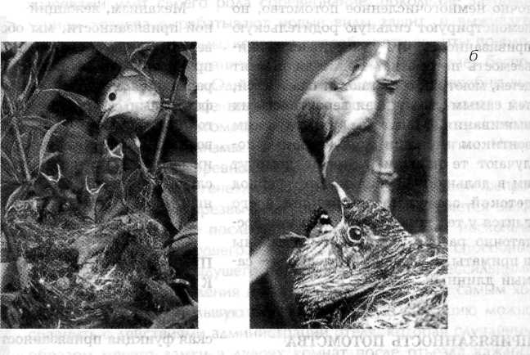
а

Рис. 10.8. Врожденная реакция у птенцов
а — широко разинутый клюв у птенцов певчих птиц служит сигналом
для вызова у родителей потребности кормить птенцов (John Shaw/Bruce Coleman);
б — кукушонок, которого кормит его приемный отец.

Кукушка кладет свои яйца в гнезда других птиц, а вылупившийся кукушонок инстинктивно выбрасывает из приютившего его гнезда все яйца и птенцов, пока не остается единственным птенцом в гнезде. Его большой широко открытый оранжево-красный рот дает мощный стимул для кормления. Ничего не подозревающие приемные родители будут продолжать кормить кукушонка даже тогда, когда он станет в несколько раз превосходить их по размерам (Ian Wyllie, Monks Wood Experiment Station)
У людей ухаживание за детьми длится намного дольше, чем у птиц. Проявление этого внимания к детям у человека намного многообразнее и сложнее, чем у животных, хотя также имеет биологическую основу. Отношения «мать-ребенок» вырастают из ряда врожденных шаблонных реакций ребенка по отношению к матери и матери к ребенку. Например, почти все родители, разговаривая с ребенком, используют специфический поющий голос. Это свойство наблюдается среди различных культур и может отображать биологически определенный стиль общения, запускаемый в тех случаях, когда взрослый взаимодействует с маленьким и зависимым существом (Newport, Gleitman, and Gleitman, 1977; см. главу 9).
Человеческий ребенок начинает жизнь, обладая некоторыми важными для социального взаимодействия свойствами, например, рефлексами, помогающими обнаружить материнский сосок, или сосательными рефлексами (см. главу 13). Кроме того, у него есть врожденная сигнальная система (плач или крик), с помощью которой он может показать матери, что с ним не все в порядке. Подобные сигнальные системы существуют у многих животных: когда малыши чирикают, блеют, мяукают или кричат — мама немедленно спешит к ним с помощью и утешением.
Этологи считают, что естественный отбор снабдил детей и рядом стимулирующих особенностей, задача которых состоит в том, чтобы вызывать родительские, в особенности материнские, чувства. Признаки, определяющие стадию детства, включают в себя большой, выступающий вперед лоб, большие глаза, вздернутый нос, круглые щечки, и так далее. Наделенный этими отличительными признаками, ребенок
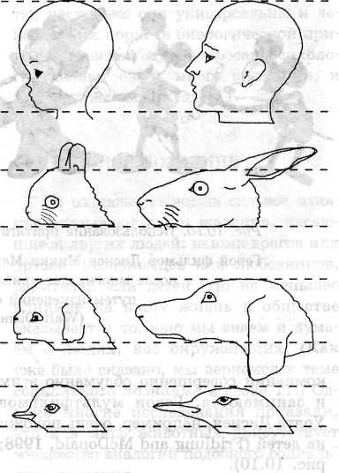
Рис. 10.9. Притягательные особенности детской модели. Эти особенности являются общими как для людей, так и для ряда животных. Для детенышей характерны круглая форма головы, выпуклый лоб и большие глаза, расположенные ниже середины лица (Lorenz, 1943)

выглядит в глазах взрослых привлекательным и милым, кем-то, кого следует оберегать, опекать; о ком нужно заботиться (рис. 10.9). Аналогичная ситуация присутствует и у различных животных, где у детенышей можно наблюдать отличительные признаки. Во всех случаях, утверждает часть исследователей, эти стимулирующие признаки гарантируют, что реакция взрослых на детишек будет правильной: защищающей и обучающей (Lorenz, 1950). Существует возможность эксплуатации этого явления, и многие коммерческие

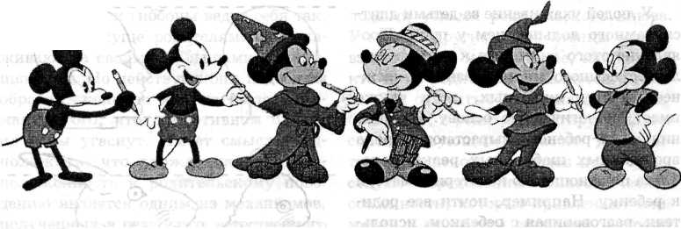

Рис. 10.10 Использование притягательных особенностей детской модели
Герой фильмов Микки Маус становится более привлекательным после многих лет приближения к детской модели путем изменения формы глаз и головы.
(Walt Disney Productions)

компании совершенно обдуманно этим и занимаются. Герои мультфильмов Уолта Диснея, например, очень похожи на детей (Fridlung and McDonald, 1998; рис. 10.10).
Природа снабдила детей еще одной уловкой, обезоруживающей сердца даже самых каменных родителей: улыбкой. Иногда ребенок улыбается с первых дней жизни. Улыбка часто рассматривается как врожденный сигнал,

используя который, люди говорят друг
другу «Я желаю тебе всего хорошего.
Будь добр ко мне». Есть основания считать, что как сам сигнал (улыбка), так и ответ на него являются врожденными. Дети, родившиеся слепыми, улыбаются в тех же ситуациях, что и зрячие малыши, например, слыша мамин голос. Очевидно, что они не могли с помощью имитации выработать такую реакцию.

